爱教材平台资源更新
（Wiley第四期新增书目1652种）
访问地址：http://www.itextbook.cn/
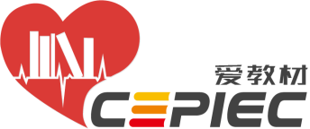
爱教材简介：
中国教育图书进出口有限公司参与进口、平台搭建了爱教材平台。平台集成多个出版商提供的电子教材，方便用户一站式检索，在国内首次通过DRM版权保护实现电子教材教参源文件本地存储及揭示。
主要包括：CRC电子教材、Wiley E-text、BEP电子教材（工商管理类电子教参）、Ovid电子教材。

★ 电子教材学科范围：
数学与统计学、计算机科学、生物科学、地球科学、电子电气工程、化工化学、机械工程、物理科学、工程与技术、土木工程、心理学、工商管理、会计、教育、金融、经济学、农业、商业、社科类、医学、护理及保健、环境与农业、食品科学与技术、法学

★电子资源持续更新
本次更新Wiley电子教材1652种，其中16种新近出版的化学教材。

★化学新书目录：
E:\外教中心文档\工作文档2018\文档\化学类电子书目录 -Wiley.pdf

